LAUDO TÉCNICO N º 22/2018

Ref: PAAF 0024.18.007442-9

- Objeto: Edificação residencial - Casa de Taipa.

- Endereço: Rua Samuel Possa.

- Município: Distrito de Vitoriano Veloso Bichinho - Prados.

- Proteção: Inventário Municipal, inserida no perímetro de tombamento do Núcleo Histórico de Bichinho, inserida entorno de tombamento da Igreja de Nossa Senhora da Penha tombada pelo Iphan.

- Objetivo: Análise do estado de conservação e indicação de medidas necessárias para sua preservação.

- Considerações preliminares

Em 15/03/2013 foi instaurado o Inquérito Civil nº MPMG-0527.13.000002-1, com objetivo de apurar denúncia de mau estado de conservação em imóvel situado à Rua da Matriz, distrito de Vitoriano Veloso, Município de Prados.
Em dia 26/05/2014, o Promotor de Justiça da Comarca de Prados, Dr. Felipe Guimarães Amantéa, requisitou a esta Promotoria de Defesa do Patrimônio Cultural e Turístico de Minas Gerais, informar o contexto histórico que caracteriza a necessidade de preservação do referido imóvel, uma vez que o mesmo não é tombado pelo IPHAN, IEPHA ou pelo Município, bem como informar quais as providências devem ser tomadas para a preservação da edificação.
Em 06/06/2014, foi instaurado o Procedimento de Apoio a Atividade Fim nº MPMG-0024.14.007575-5, com objetivo de apurar o mau estado de conservação de imóvel situado na Rua da Matriz, no distrito de Vitoriano Veloso, na cidade de Prados.

Foi elaborada a Nota Técnica nº 81/2014 por este Setor Técnico que concluiu que o imóvel possuía valor cultural entretanto encontrava-se em precário estado de conservação, sendo urgente sua restauração. Recomendou a elaboração e execução de um projeto de restauração da edificação, com acompanhamento, nas duas etapas, dos órgãos de proteção competentes.

Em 22/10/2017, os proprietários do imóvel compareceram a audiência agendada na Promotoria de Justiça de São João del Rei, informando que por volta de 2014 realizou intervenções no imóvel (recuperação da cobertura e reconstrução de uma parede que havia arruinado nos fundos). Foi informado que para qualquer intervenção no imóvel é necessário anuência prévia do COMPAC de Prados. Não manifestou interesse em assinar TAC com o MPMG tendo em vista que a casa encontrava-se a venda e devido aos autos custos para restauração, entretanto, concordou em executar as medidas emergenciais indicadas na Nota Técnica nº 81/2014.

Em 17/11/2014 o COMPAC encaminhou à Promotoria local relatório técnico informando sobre o estado de conservação da edificação, recomendando a imediata adoção das medidas emergenciais indicadas na Nota Técnica. Informou que:

1 - Foram levantadas paredes no fundo e na lateral direita em adobe com 28 cm de espessura, diferentes das paredes em taipa existentes que possuem 68 cm de espessura.
2 - Foi executada cinta de concreto armado sobre as paredes externas da edificação.
3 - Foi executada uma parede de adobe viga no meio da edificação.
4 - A estrutura de madeira da cobertura encontrava-se em bom estado de conservação, entretanto as telhas encontravam-se deslocadas e quebradas.
5 - As paredes internas em pau a pique encontravam-se em péssimo estado.
6 - Em relação às esquadrias, uma das janelas foi vedada por adobe e esquadria de menor tamanho, três vãos se apresentavam sem esquadrias e as portas da frente e fundos encontravam-se no imóvel, entretanto em péssimo estado de conservação.
7 - As alvenarias apresentavam trincas na parte superior dos vãos devido o precário estado de conservação das vergas de madeira.

Em 18/12/2014 foi firmado TAC entre o proprietário da edificação, o MPMG com interveniência do COMPAC onde o compromissário assumiu a responsabilidade de realizar no imóvel as medidas emergenciais citadas na Nota Técnica, no prazo de 90 dias.

Em 31/03/2015 o proprietário do imóvel encaminhou ofício e fotografias para comprovar a execução das medidas emergenciais, informando que teve um custo de R$6.374,00 (seis mil trezentos e setenta e quatro reais).

Em 20/05/2015 o COMPAC realizou nova vistoria no imóvel comprovando a execução das medidas emergenciais.

Em 15/06/2018 foi realizada vistoria no local por este Setor Técnico.

- Análise Técnica

Para facilitar a análise, será elaborada tabela contendo as medidas emergenciais indicadas na Nota Técnica, as informações prestadas pelo proprietário e a situação encontrada na vistoria deste Setor Técnico em 15/06/2018.

Será feito um quadro comparativo contendo imagens das fachadas do imóvel no ano de 2012 e as atuais.

Medida Emergencial indicada na NT 81/2014 | Informação prestada pelo Proprietário em 31/03/2015 | Situação encontrada na vistoria realizada pelo Setor Técnico da CPPC (06/2018)
Deve haver monitoramento das trincas existentes nas alvenarias e, caso as mesmas se encontrem ativas, proceder ao escoramento do imóvel, utilizando as técnicas apropriadas para edificações históricas. | O imóvel não possuía trincas ativas. Foi devidamente escorado e restaurado com técnicas modernas, sem prejuízo a sua estrutura. | As vergas dos vãos foram substituídas. Foi reconstruída parede nos fundos do imóvel utilizando adobe. O imóvel não apresentam trincas e / ou fissuras que indiquem problemas estruturais.
Providenciar a substituição / reposição / reparo das portas e janelas do imóvel , mantendo o padrão e características históricas existentes. | As esquadrias danificadas foram trocadas por peças novas, preservando as características originais. | Foram instaladas novas esquadrias e ferragens seguindo o padrão original.
Realizar revisão geral em todo madeiramento e telhas, com substituição de peças deterioradas utilizando madeiras adequadas para este fim e de grande resistência e durabilidade. As características originais da cobertura deverão ser preservadas (número de águas, inclinação, características dos beirais). Sugere-se a amarração das telhas, evitando que as mesmas se desloquem. | O engradamento é novo e foi reconstruído utilizando madeira de boa qualidade.  As telhas foram devidamente amarradas / embocadas. | Não foram verificados danos aparentes na cobertura. Não foi possível o acesso ao interior do imóvel para verificar se houve amarração das telhas. As telhas dos beirais não foram amarradas. Considerando que as telhas são antigas, recomenda-se limpeza dos locais onde há vegetação invasiva e a amarração das telhas ou embocamento de algumas fiadas para evitar o deslocamento.
Capina e limpeza do terreno adjacente para evitar acúmulo de umidade junto à base da edificação e crescimento de vegetação. | O lote estava capinado e a limpeza do terreno adjacente é realizada de forma constante. | O terreno foi capinado, entretanto a vegetação seca não foi retirada. Constatou-se que é utilizado para pastagem de animais. Havia lixo no local.
Remoção cuidadosa da vegetação invasiva sobre a alvenaria para não danificar a estrutura de barro devido ao acumulo de umidade nas raízes. | Toda vegetação invasiva que se encontrava nas alvenarias da edificação foi retirada cuidadosamente. | A vegetação de menor porte foi removida. Raízes maiores foram preservadas pois sua remoção poderia causar danos nas alvenarias.
Deverá haver o desligamento da energia do imóvel para evitar curtos circuitos, caso haja ligação de energia elétrica na edificação. | O imóvel nunca possuiu instalações elétricas. | Não há instalações elétricas na edificação.

Situação do imóvel em 2014 | Situação do imóvel em junho de 2018.
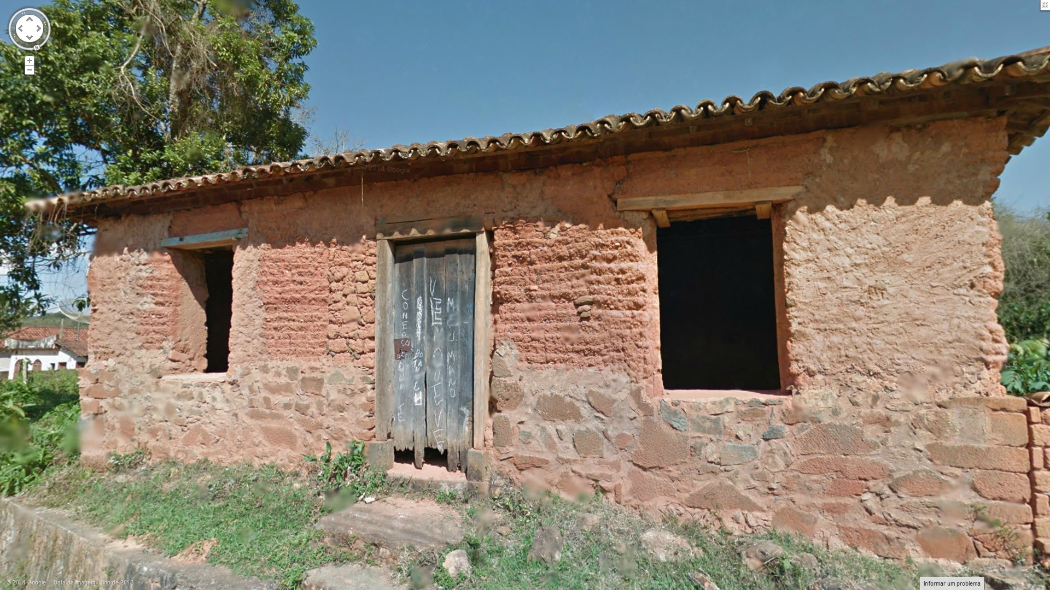 | 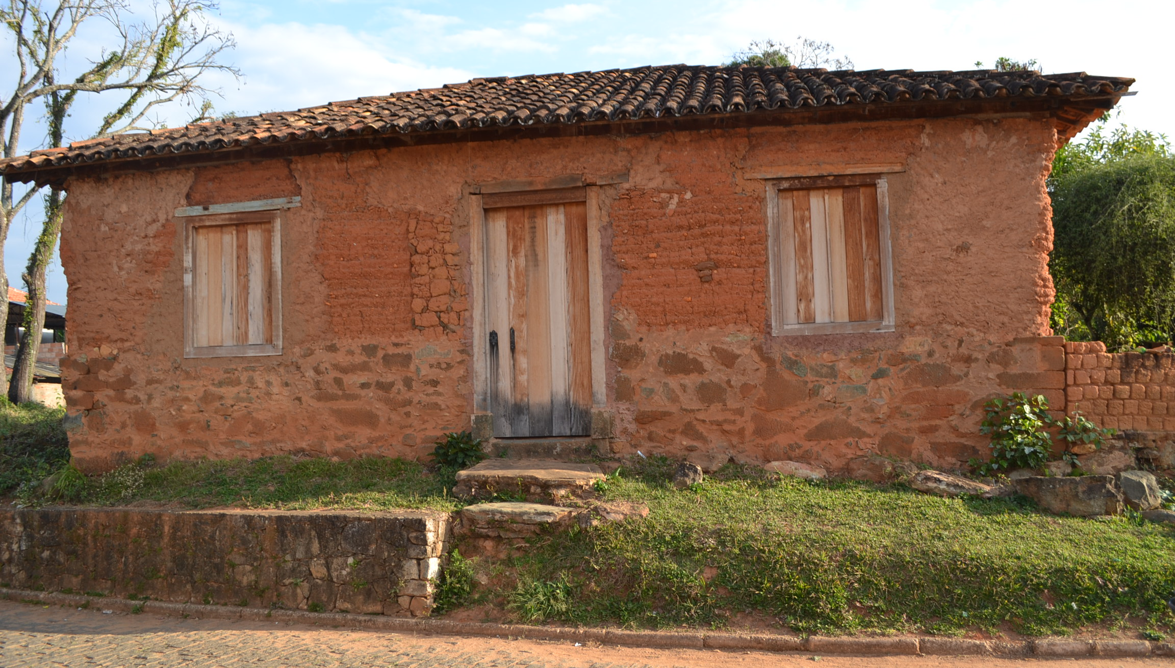
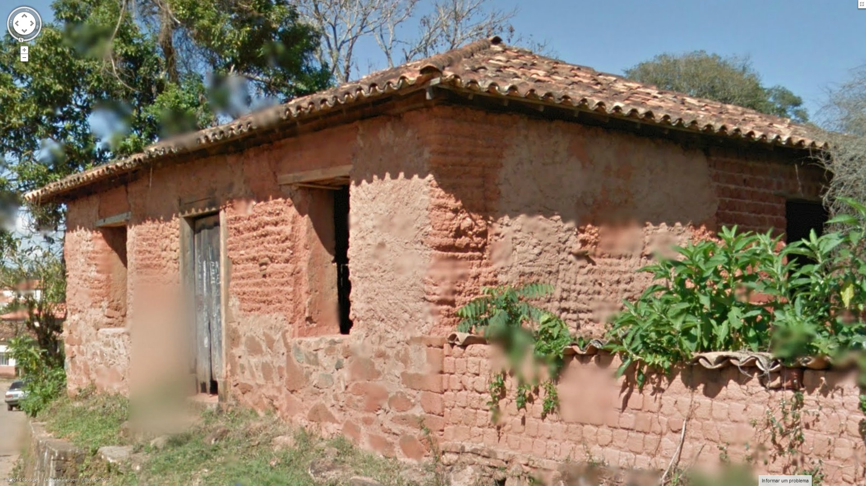 | 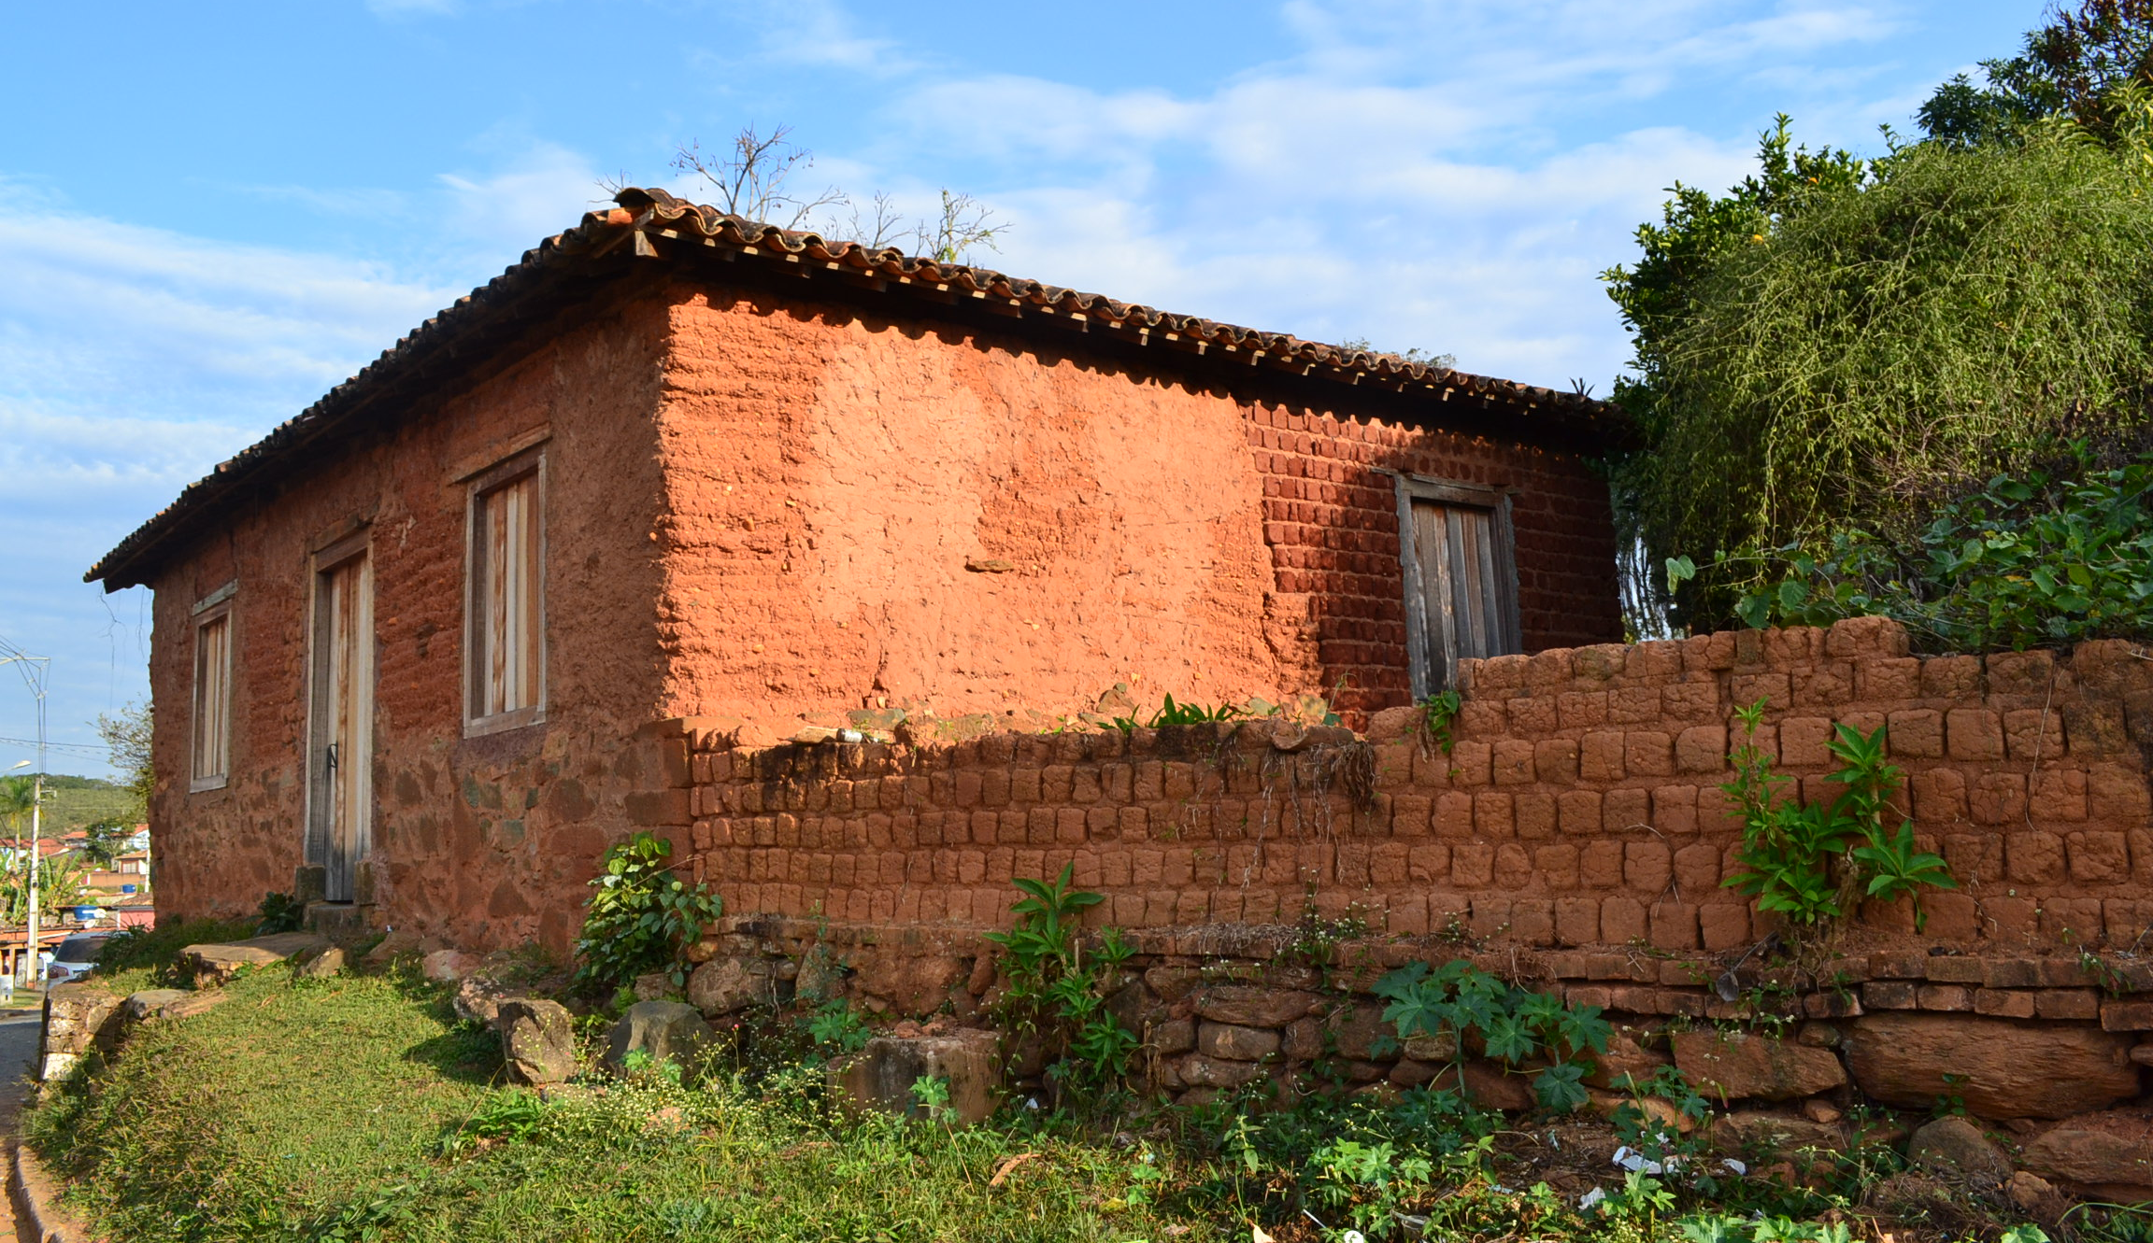
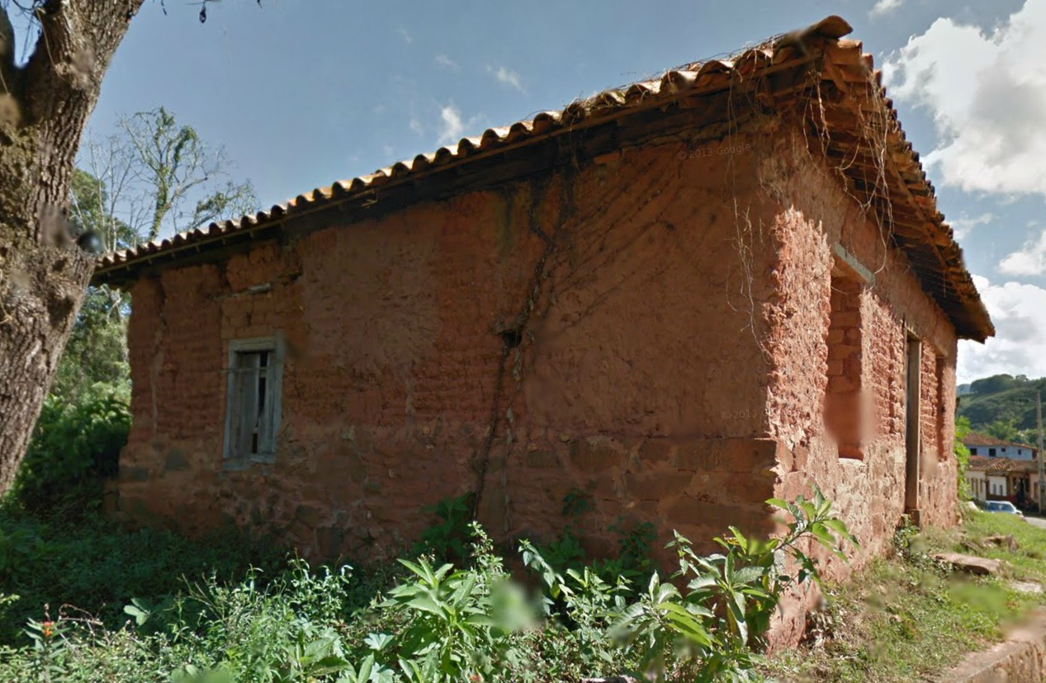 | 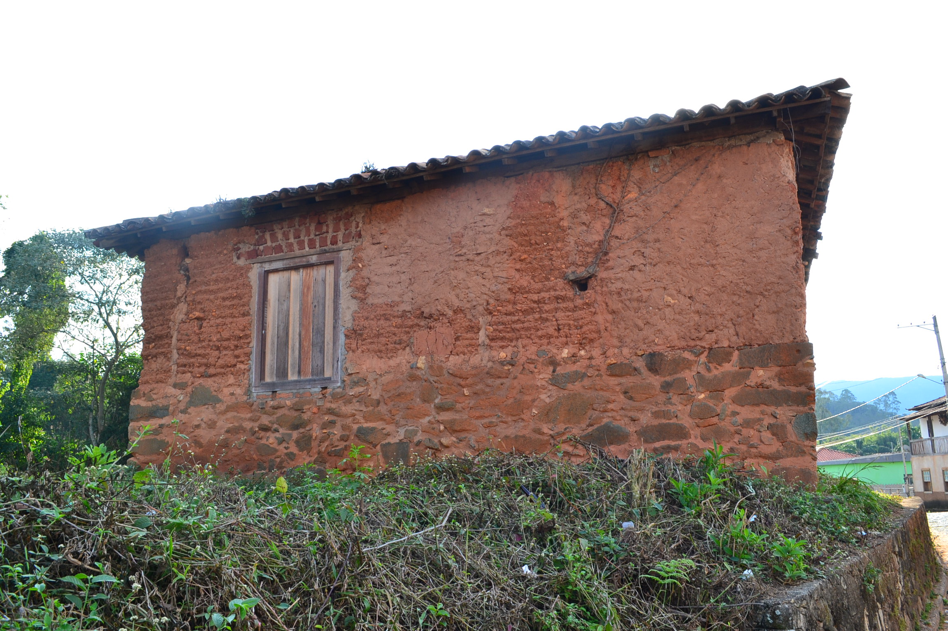

- Conclusões

Conforme descrito na análise técnica deste documento, constatamos que foram realizadas a maior parte das obrigações assumidas pelo proprietário do imóvel no TAC, restando somente a amarração das telhas e a remoção da vegetação seca do local.
Pra total cumprimento do TAC recomenda-se:
- Realizar a amarração das telhas ou embocamento de algumas fiadas para evitar o deslocamento. Considerando que as telhas são antigas, recomenda-se a limpeza dos locais onde há vegetação invasiva.
- Retirada de toda vegetação seca resultante da capina que permanece no terreno.
A edificação em análise, conhecida como Casa de Taipa é bem de valor cultural reconhecido pelo município que realizou o seu inventário. Além disso, integra o Núcleo Histórico de Vitoriano Veloso, tombado pelo município através do Decreto nº 2104/2010, e insere-se no entorno da Igreja de Nossa Senhora da Penha, que possui tombamento pelo Iphan.
Ou seja, o imóvel integra conjunto urbano protegidos e compõe a ambiência da Igreja de Nossa Senhora da Penha, devendo ser conservado em bom estado de conservação.
Desta forma, para que o imóvel seja mantido em bom estado, é fundamental que seja proposto uso ao imóvel, compatível com as suas características, da vizinhança e dos atuais costumes e anseios da população local, de forma a se garantir sua manutenção periódica. A preservação é de suma importância para a perpetuação do bem e uma das formas de preservar é atribuir um uso ao imóvel, a fim de incorporá-lo ao cotidiano dos habitantes, fazendo com que o imóvel cultural cumpra sua função social.
A esse respeito, a Carta de Atenas prevê:
A conferência recomenda que se mantenha uma utilização dos monumentos, que assegure a continuidade de sua vida, destinando-os sempre a finalidades que respeitem o seu caráter histórico ou artístico.

Embora atualmente o imóvel se encontre em bom estado de conservação, além do uso é necessário que ao longo dos anos sejam adotadas as medidas de conservação preventiva, que são intervenções de menor complexidade e baixo custo que possibilitam prevenir danos maiores. Sugere-se a realização de vistoria regular no imóvel, preferencialmente antes e após o período chuvoso, com o objetivo de solucionar pequenas patologias, dentre as quais destacamos:
- Revisão da cobertura,
- Imunização contra insetos xilófagos;
- Estabilização de alvenarias e recalques estruturais de pequenas proporções;
- Reconstituição de alvenarias arruinadas;
- Revisão de esquadrias,
- Limpeza e capina do terreno.

- Encerramento

São essas as considerações do Setor Técnico desta Promotoria, que se coloca à disposição para o que mais se fizer necessário.

Belo Horizonte, 03 de julho de 2018.

Andréa Lanna Mendes Novais
Analista do Ministério Público – MAMP 3951
Arquiteta Urbanista – CAU 27713-4

Restauração: conjunto de intervenções de caráter intensivo que, com base em metodologia e técnica específicas, visa recuperar a plenitude de expressão e a perenidade do bem cultural, respeitadas as marcas de sua passagem através do tempo. Instrução Normativa n º 1/2003 – Instituto do Patrimônio Histórico e Artístico Nacional – IPHAN.
No Dossiê de Tombamento do Núcleo Histórico de Vitoriano Veloso foram estabelecidos graus diferenciados de proteção, variando do 1 ao 4, sendo o 1 o mais restritivo, aplicado a edificações de extrema relevância histórica e/ou arquitetônica, consideradas referências do distrito tombado. A edificação em questão foi definida com grau de proteção 1
Processo 383-T-Inscrito no Livro do Tombo Belas Artes: Inscr. nº 323, de 27/07/1949
A Carta de Atenas foi solenemente promulgada pela Sociedade das Nações. Atenas, Outubro de 1931.

